软件使用帮助文档

1. 打开此软件后软件页面如下

首先需要点击中间绿色“小机器人”跳转到手机设置页面。目前此软件只支持下方的“军职在线”跟“学习强国”两个软件，服务开启后回到此页面选择你要学习的软件，点击相应的图标即可开始阅读。

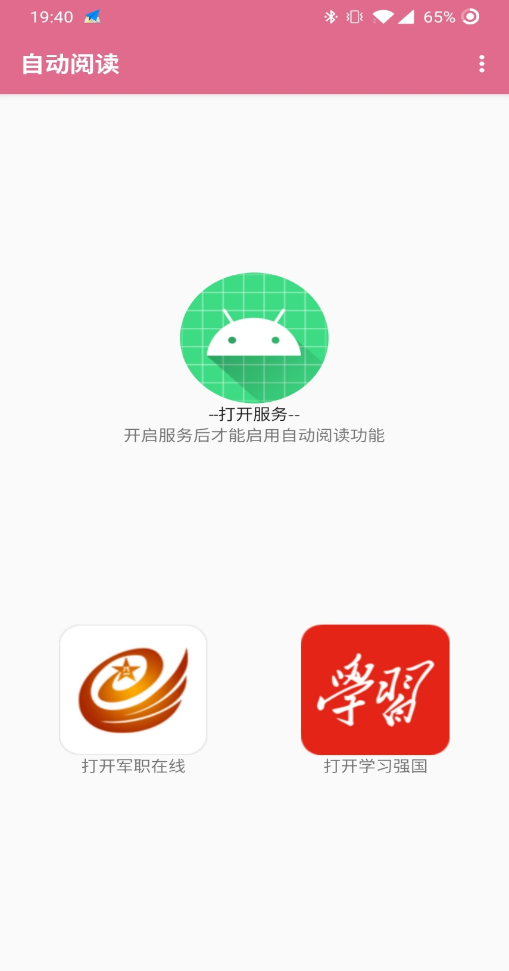

**打开服务**

1. 系统设置页面，找到此软件的服务

点击上一步的“小机器人”后会跳转到此页面，在这里我们只需要找到红色图标的“自动阅读服务”点进去即可。

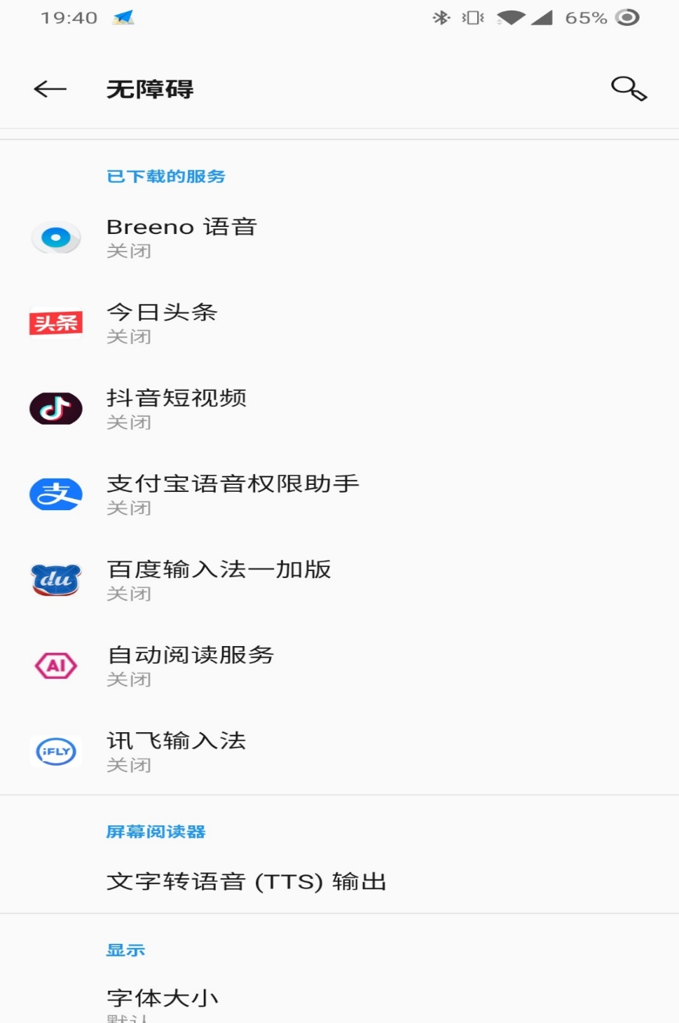

**找到“自动阅读服务”**

1. 允许服务运行

运行此服务需要相应的一些权限，手机弹出如下的请求后请点击“允许”。允许程序运行后请返回到软件首页，再从阅读助手中打开相应的学习软件。最好不要直接返回到桌面后打开学习软件

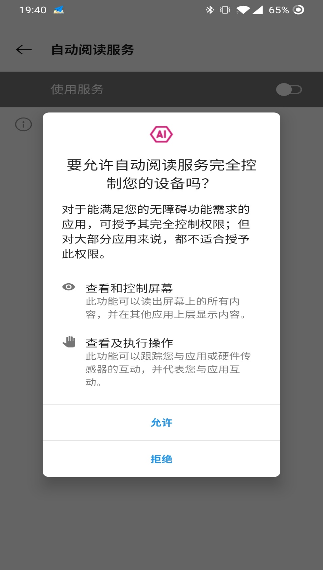

**允许程序运行**

1. 设置阅读模式

1、用户可在此页面设置每日阅读文章数和每篇文章阅读时长

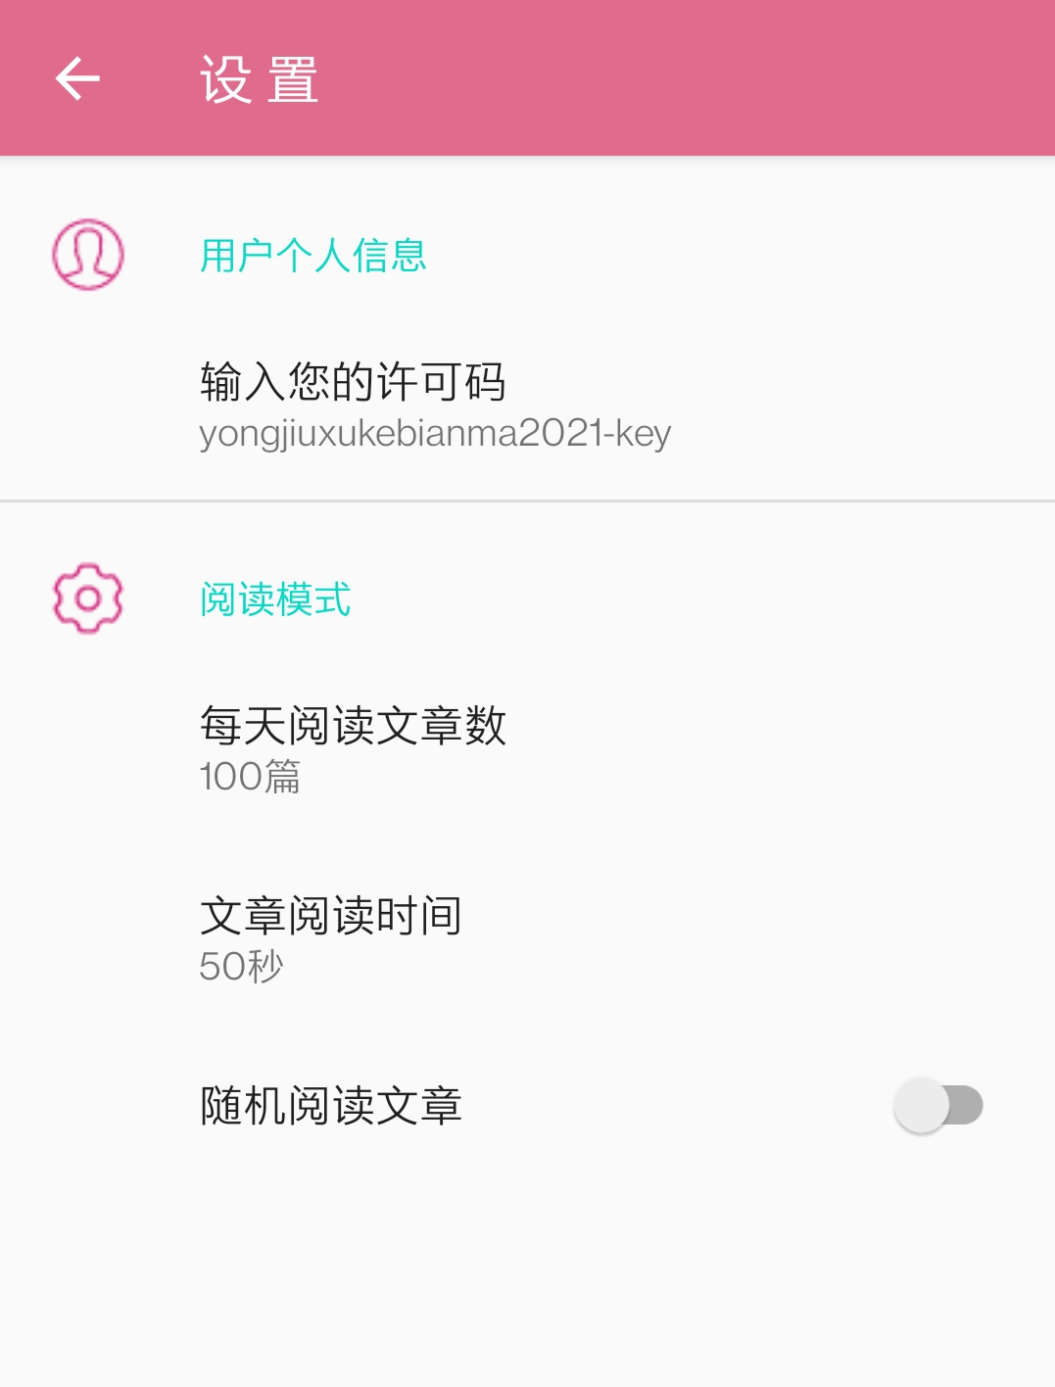

1. 异常处理
2. 如出现下图的错误，只需要点进去**重启服务**即可



1. 获取更新
2. 直接在微信中搜索公众号“谭其林”然后发送“app”即可获取软件连接。
3. 公众号会定期对更新后的软件进行发布。

­­